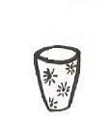
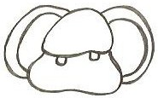
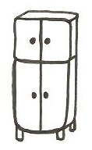
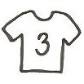
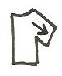
Čendo,
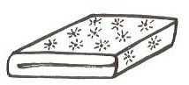
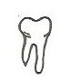
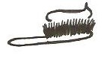
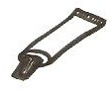
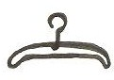
pod je . Poskládej do něj sedm s dlouhým .
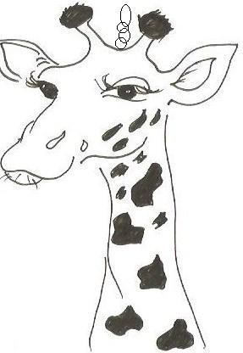
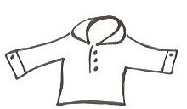
Přibal , , na a . Na
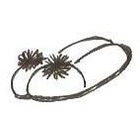
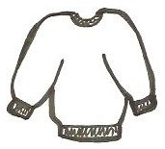
visí s těmi . Dej ho do něj taky. Vybav se ještě nějakým . Nezapomeň na . Ostatní sbalím, až přijdu z práce. Pa máma
1. Přečti text s obrázky ve správném tvaru.
NABÍDKA: svetr, žirafa, pyžamo, bačkory, zuby, kelímek, kartáček, pasta, ručník, skříň, batoh, tričko, rukáv, věšák.
2. Vylušti, jaký žánr písemné projevu máma použila. Věděl/a bys to bez luštění?

A | B | C | D | E | F | G | H | I | J | K | L | M | N | O | P | R | S | V | Z
 |  |  |  |  |  |  |  |  |  |  | ● | ❍ | ■ | □ | ❐ | ❒ | ⬧ | ❖ | 

            
________________________________________________________
3. Označ obrázky slov, které vyjadřují rod ženský, červeně, mužský – modře a střední – žlutě. Slož tajenku z písmen modrých políček.
1. písmeno | 2. písmeno | 1. písmeno | 4. písmeno | 2. písmeno | 3. písmeno | 2. písmeno
D | 4. písmeno | 2. písmeno | 3. písmeno | 5. písmeno | 4. písmeno | 2. písmeno

4. Vypiš z textu do křížovky podstatná jména, která mají pouze množné číslo.
Mami,
prosím Tě, vyper mi ještě ty šedé tepláky a vyžehli kalhoty s kapsami. Moc se k té nové mikině nehodí, ale to nevadí. Nenašel jsem kšandy. Trenýrky se ještě suší. Mám jet bez plavek, nebo je mám přibalit? Kdybys přišla domů dřív než já, jsem u Kamila. Vrátím se brzy.
Ahoj Čenda

Tajenka:
Takovým podstatným jménům říkáme
_______________________________

5. Doplň ze 4. cvičení slova v:
1. pádu | 2. pádu | 3. pádu | 4. pádu | 5. pádu | 6. pádu | 7. pádu
 |  |  |  |  | -

6. Nahraď obrázky z úvodního textu vhodnými podstatnými jmény a zapiš je do tabulky. Doplň jejich gramatické kategorie.
 | rod | číslo | pád | vzor |  | rod | číslo | pád | vzor

ŘEŠENÍ
2. Vylušti, jaký žánr písemné projevu máma použila. Věděl/a bys to bez luštění?

A | B | C | D | E | F | G | H | I | J | K | L | M | N | O | P | R | S | V | Z
 |  |  |  |  |  |  |  |  |  |  | ● | ❍ | ■ | □ | ❐ | ❒ | ⬧ | ❖ | 

            
Napsala vzkaz.
3. Označ obrázky slov, které vyjadřují rod ženský, červeně, mužský – modře a střední – žlutě. Slož tajenku z písmen modrých políček.
1. písmeno | 2. písmeno | 1. písmeno | 4. písmeno | 2. písmeno | 3. písmeno | 2. písmeno
D | 4. písmeno | 2. písmeno | 3. písmeno | 5. písmeno | 4. písmeno | 2. písmeno

Batoh, kElímek, Zub, sVetr, kArtáč, rukáv – D, ručNík, vĚšák – BEZVADNĚ
4. Vypiš z textu do křížovky podstatná jména, která mají pouze množné číslo.
Tajenka: pomnožná podstatná jména

5. Doplň ze 4. cvičení slova v:
1. pádu | 2. pádu | 3. pádu | 4. pádu | 5. pádu | 6. pádu | 7. pádu
trenýrky | plavek  Kamila | mikině | kalhoty, tepláky, kšandy | mami | - | kapsami

6. Nahraď obrázky z úvodního textu vhodnými podstatnými jmény a zapiš je do tabulky. Doplň jejich gramatické kategorie.
 | rod | číslo | pád | vzor |  | rod | číslo | pád | vzor
 | střední | jednotné | 1. | město |  | ženský | množné | 4. | žena
 | ženský | množné | 7. | žena |  | mužský | jednotné | 1. | hrad

